概要设计说明书

1引言

1.1编写目的
该概要设计文档是基于“无微不至的阅读助手”的需求规格文档的基础上，开发“无微不至的阅读助手”在于为人们提供一个方便快捷的阅读助手。该文档继续细化明确各个功能的需求，为接下来的详细设计的实现提供指导。

1.2背景
待开发软件系统的名称：图书馆借阅管理系统
任务提出者：中国软件杯大赛组委会
任务目标用户：中国软件杯大赛评委
开发人员：“Epor.青年“开发小组
测试环境：微信小程序运行环境（具体环境见上文需求文档）

1.3定义
CMS:CMS（Content Manage System），以网站内容的组织管理为主，提供一个包括信息采集、加工、制作、发布等整个内容制作过程的工作平台，并实现整个流程的管理。
小程序前台：即目标用户可见的可视化界面，用户借此来完成一系列预设功能。
小程序后台：小程序信息功能管理入口。
SDK：一般都是一些软件工程师为特定的软件包、软件框架、硬件平台、操作系统等建立应用软件时的开发工具的集合，此处说提到的SDK更多的是指短信平台的SDK。

1.4参考资料
[1].无微不至的阅读助手-需求规格说明书，2017年5月3日
[2].张海藩,《软件工程导论》,清华大学出版社,2008 年2月第五版。
[3].腾讯微信，微信小程序官方文档，2017年5月3日

2总体设计

2.1需求规定

根据之前《需求规格说明书》中所说，“无微不至的阅读助手”是具有以下功能的项目：

（1）用户：

关键词检索，分类检索；注册，登录，借阅，归还；资讯推送，分享。

（2）图书管理员：

借阅确认，归还确认

（3）数据管理员

图书资讯管理，图书信息管理。

2.2运行环境
微信开发平台，智能手机

2.3分析及说明

根据之前的需求规格文档，该项目实际分为三个部分；分别为客户端，管理员端和相关业务后台。因此，可将其近似的看作某种特殊的C/S架构的项目。

一方面，微信小程序作为某类轻应用，其具有轻便，用户黏性低等特点；因此在我们看来，微信小程序更加适合做一个功能单一，维护简单的功能性应用；另一方面，图书馆管理这一功能直接又使得该项目有信息集成的性质，那么如何保证以一种尽可能控制成本的方法将一系列图书信息和资讯在没有足够稳定的线下，线上平台的支撑的情况下完成以上需求，就成了个严重的问题。

作为大二的学生，我们没有足够的时间精力进行完整的开发周期规划。因此，我们采取了一种类似于“xp极限编程”的开发模式：先讨论明确出核心业务，之后再以此为基础开发出尽可能满足需求的项目原型，之后若时间充裕再针对原型系统进行迭代修正和优化，直到最终版本完成。

开发标准：
- 前端：

Html，Wxml，Wxss，JavaScript
- 后端：

PHP(出于多方面因素考虑使用了支持MVC的weiPHP 3.0和CodeIgniter 3.1开发框架)
- 数据库及服务器：

Mysql 5.7 + Apache 2 + Ubuntu 16.04 Server LTS

2.4部署结构

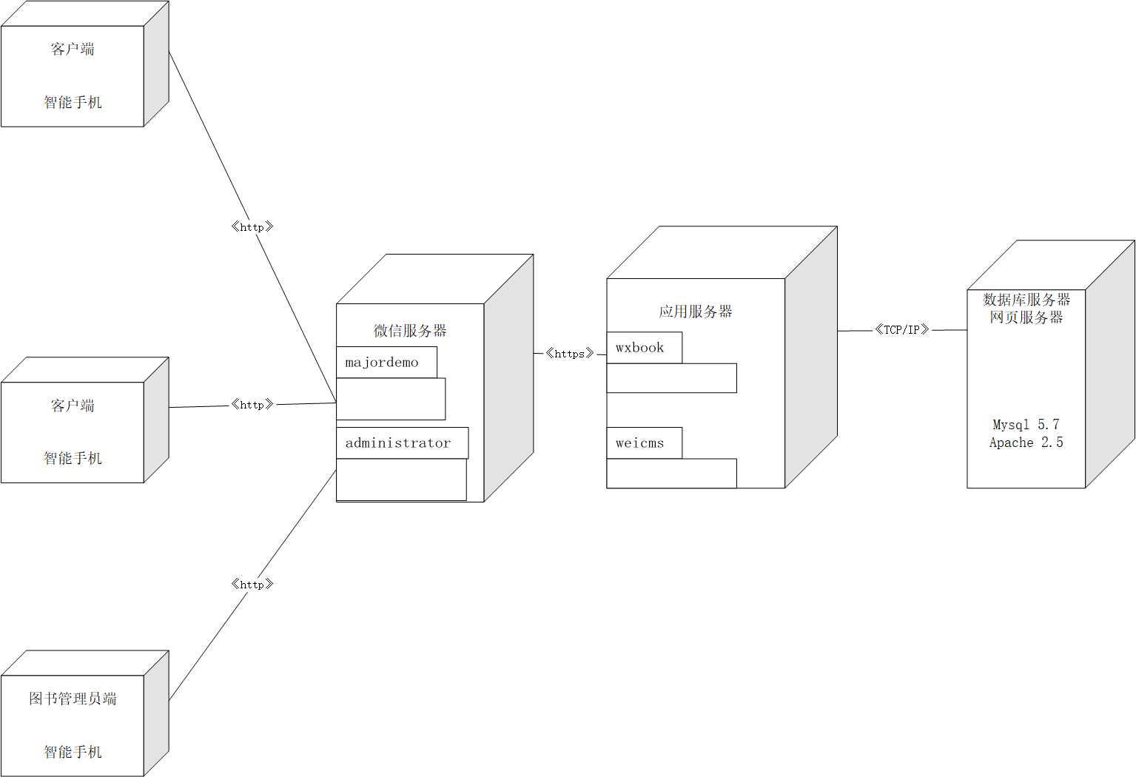

图2.4-1部署图

微信小程序是一以微信平台为基础的“轻应用”，其在用户的手机中展现需要微信本身服务器的支持；而根据微信小程序文档的相关说明，若涉及到需要相关业务服务器的操作，需要https协议及完成备案的服务器组才可提供服务。

注：（1）majordemo：“无微不至的阅读助手”的小程序（核心）

（2）administrator: 图书管理员小程序

（3）wxbook： 图书信息后台

（4）weicms： 图书资讯管理后台

3功能设计

3.1核心功能分析

何为核心功能？对于该项目来说，能让我满足一个图书管理最基本的借书，还书以及图书借阅信息管理的功能便可称为核心功能。那么具体而言，便是注册登录（通过用户的加入以保证图书借阅信息的管理是可行的）以及借书还书这几个功能。由于之前在需求规格文档中，本项目已确立将以微信小程序作为实现的方式。因此在注册，登录这两个流程上，我将以尽可能的简化用户操作，尤其是输入操作为接下来的分析目的。（所以用户表只保留用户名这一属性即可，而登录验证直接通过验证码形式以缩短密码的设置输入时间）。

由于用户登录操作自然离不开以用户信息表为基础的基础类，因此当我们以用户类从活动和属性这两个角度分析便可有下图：

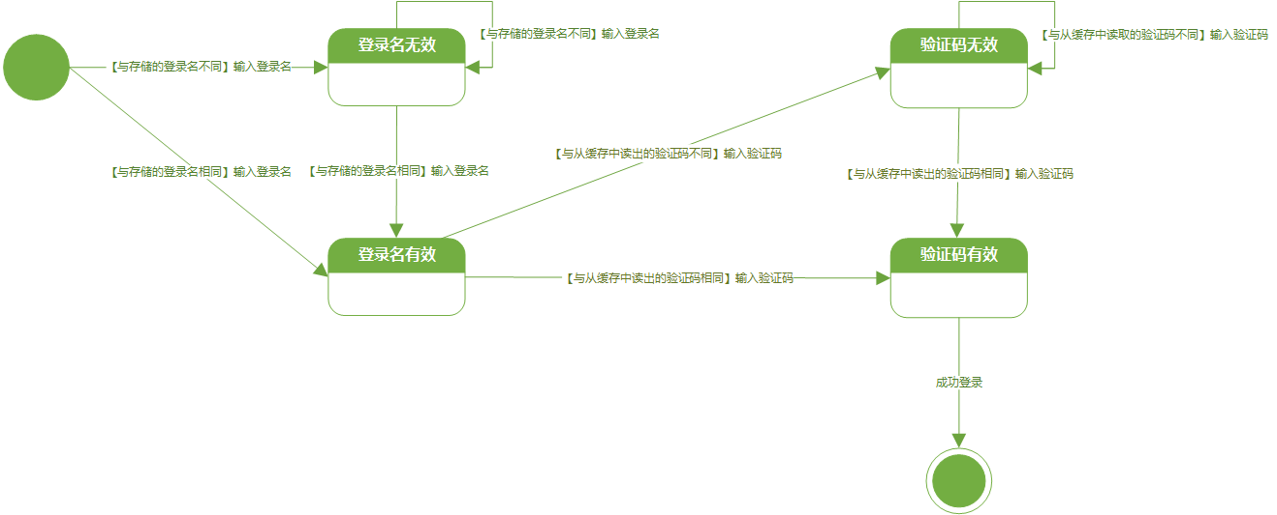

图3.1-1基于活动的“用户类“对象的状态图

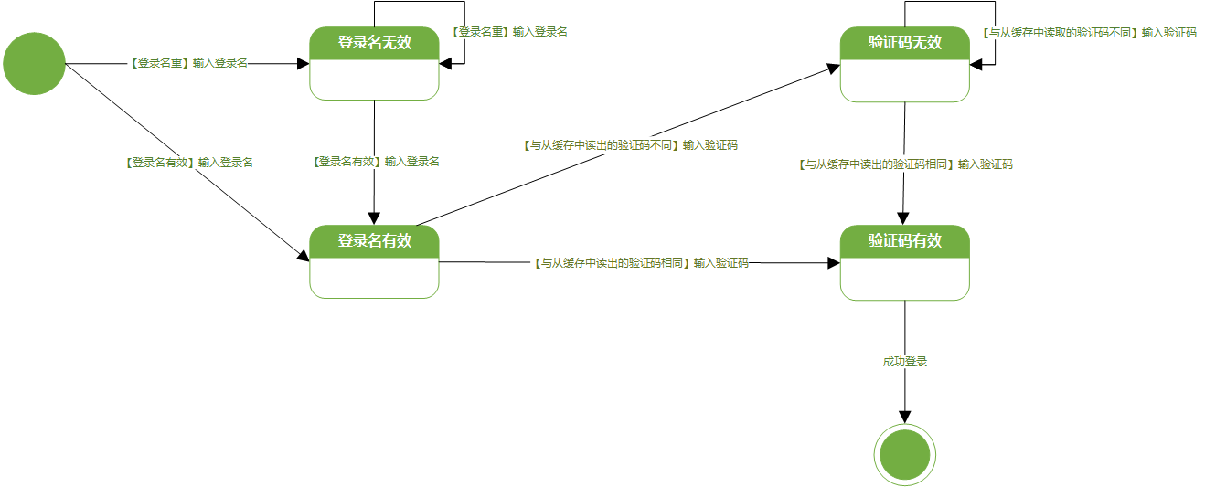

图3.1-2基于属性的“用户类“对象的状态图

又考虑到，微信小程序是以智能手机为载体，而智能手机上所搭载电话卡可视作是是一唯一的凭据。因此，我们可用手机号注册，短信验证码为登录验证的基础，从而在简化操作的同时又一定程度上满足了安全性。

在基本解决完注册登录问题后，其相关的借书，还书操作只要基于此完成信息的核对即可。由于借书这一过程分两个实体，即用户选书和图书管理员核对。因此，借书这一核心操作具体又被细化成了借阅和借阅确认。

3.2核心功能描述

根据上面的状态图，即有：

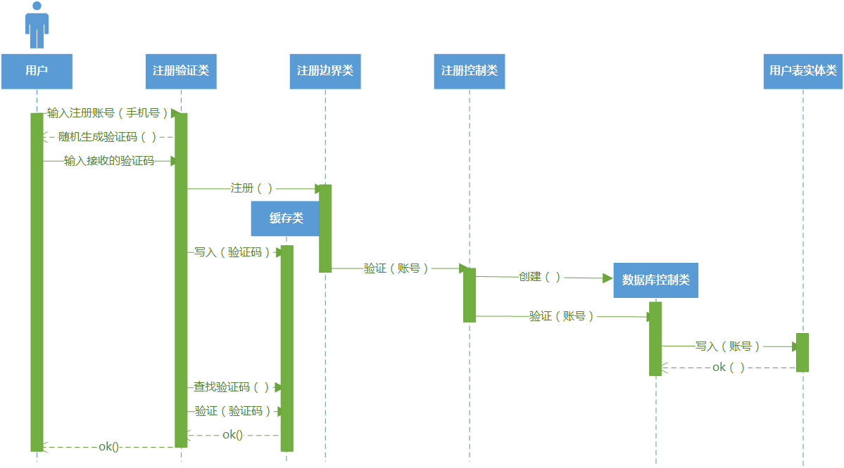

图3.2-1注册功能的顺序图

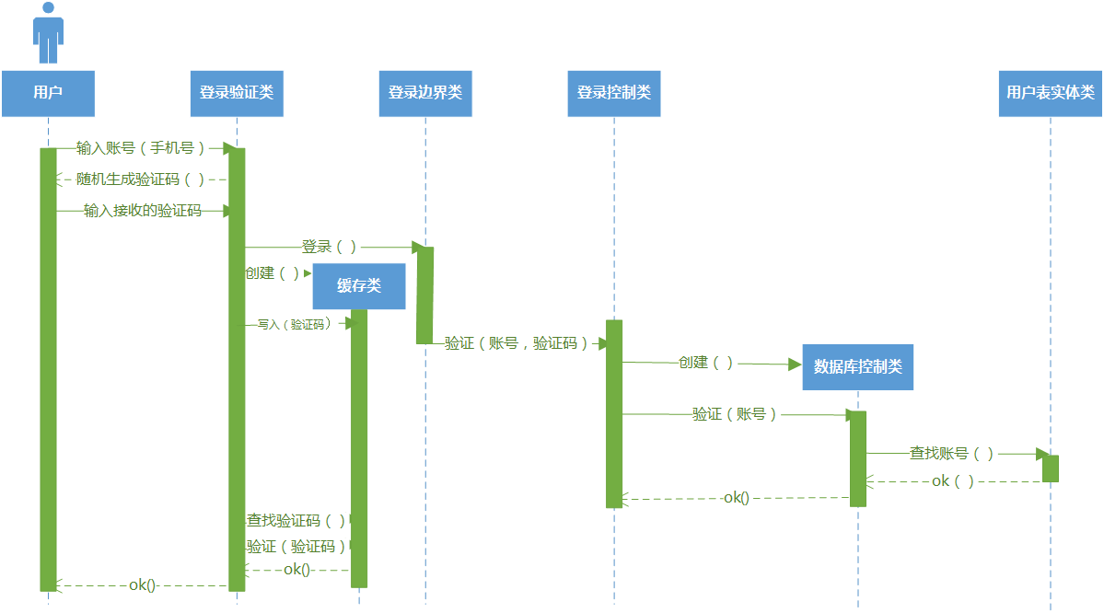

图3.2-2登录功能的顺序图

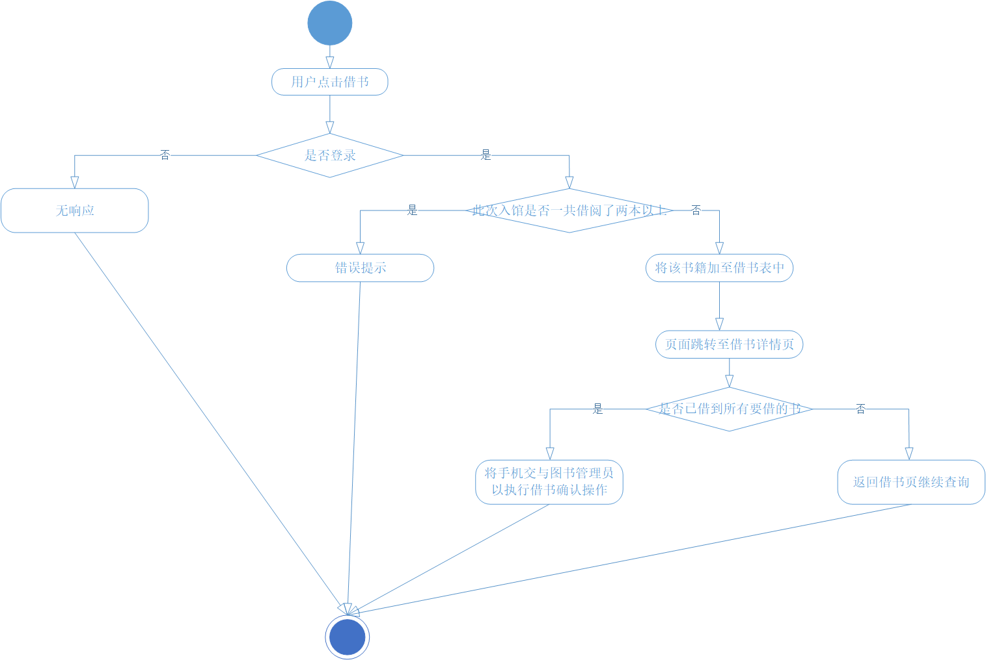

图3.2-3借阅功能（用户）活动图：

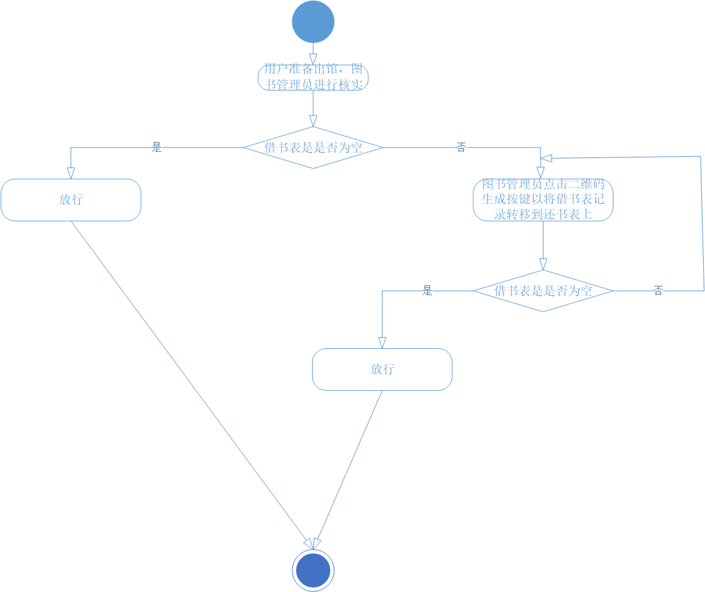

图3.2-4借阅确认（管理员）活动图

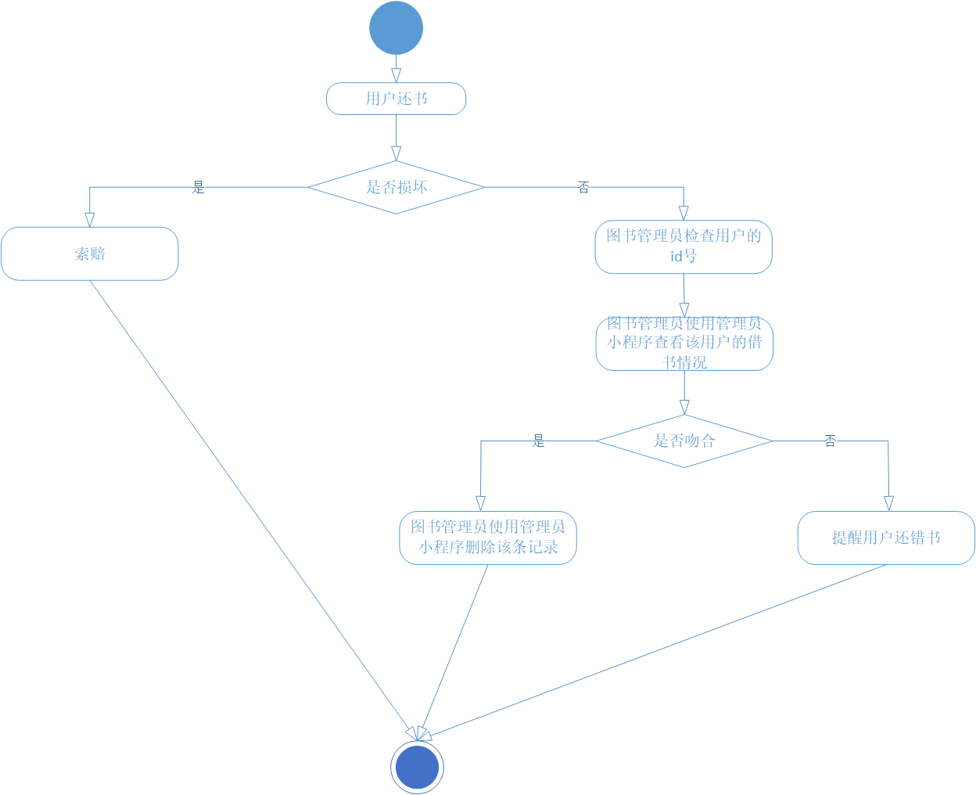

图3.2-5归还活动图

3.3功能结构

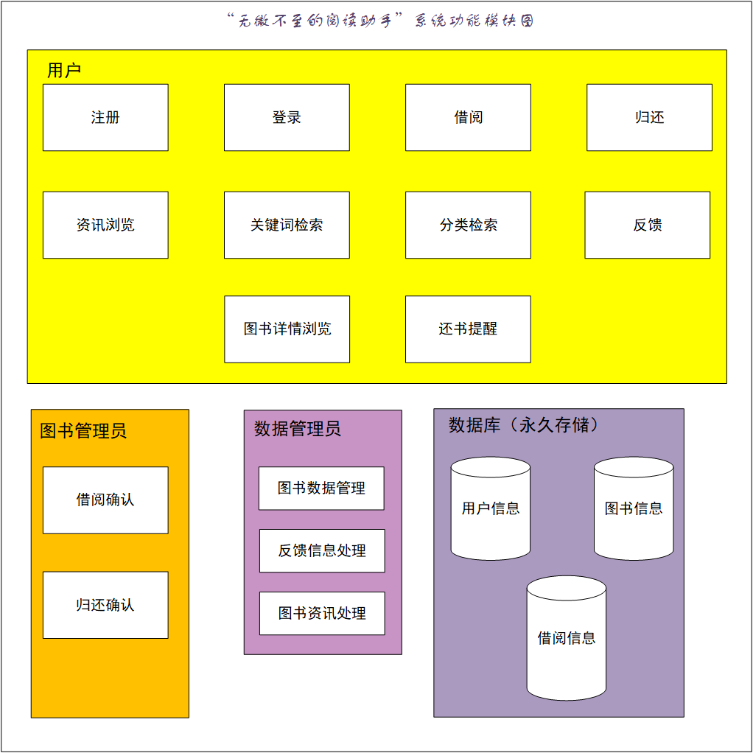

图3.3-1整体功能模块图

上图从三个应用实体和一个数据实体的角度展现了该项目主要功能构成。

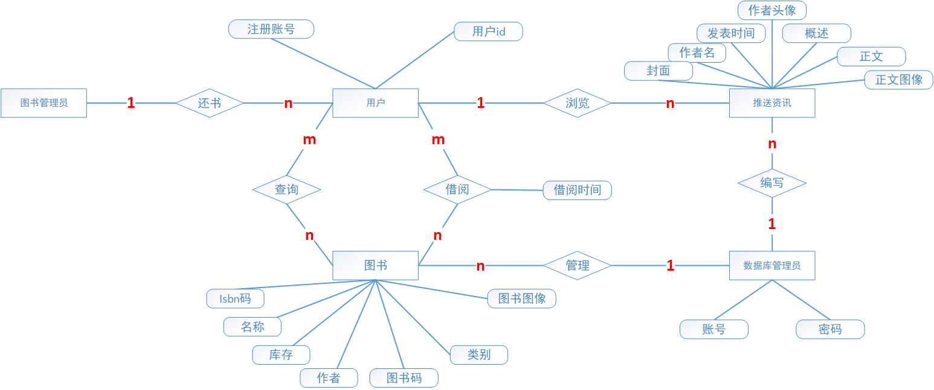图3.3-2 E-R图

4运行设计

4.1运行模块组合

除以下模块完成功能需结合完成外，其他的功能模块不需要结合：
- 借阅：

（用户）借阅——>（管理员）借阅确认
- 归还：

（用户）归还----→(管理员)归还确认
- 注册：

（用户）注册----→(第三方包，未列入系统功能模块中)阿里大于短信----→（用户）注册
- 登录：

（用户）登录----→(第三方包，未列入系统功能模块中)阿里大于短信----→（用户）登录
- 催还：

在离最终还书日期还差一天的情况下，催还模块将调用：

(第三方包，未列入系统功能模块中)阿里大于短信

4.2运行时间

短信验证码接收不得多于10s，借阅归还整体流程原则上不得超过5分钟。

5系统数据结构及物理结构设计

5.1逻辑结构

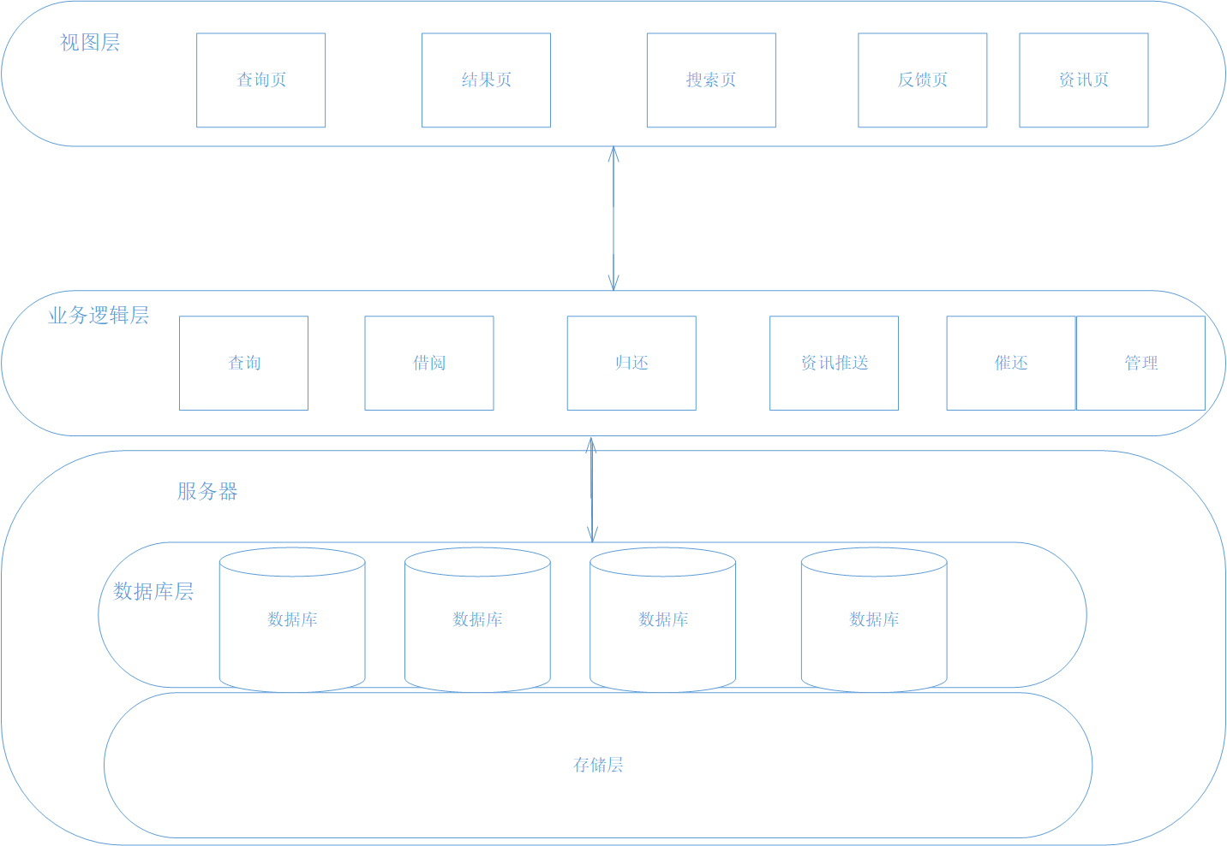图5.1-1逻辑结构图

5.2物理结构

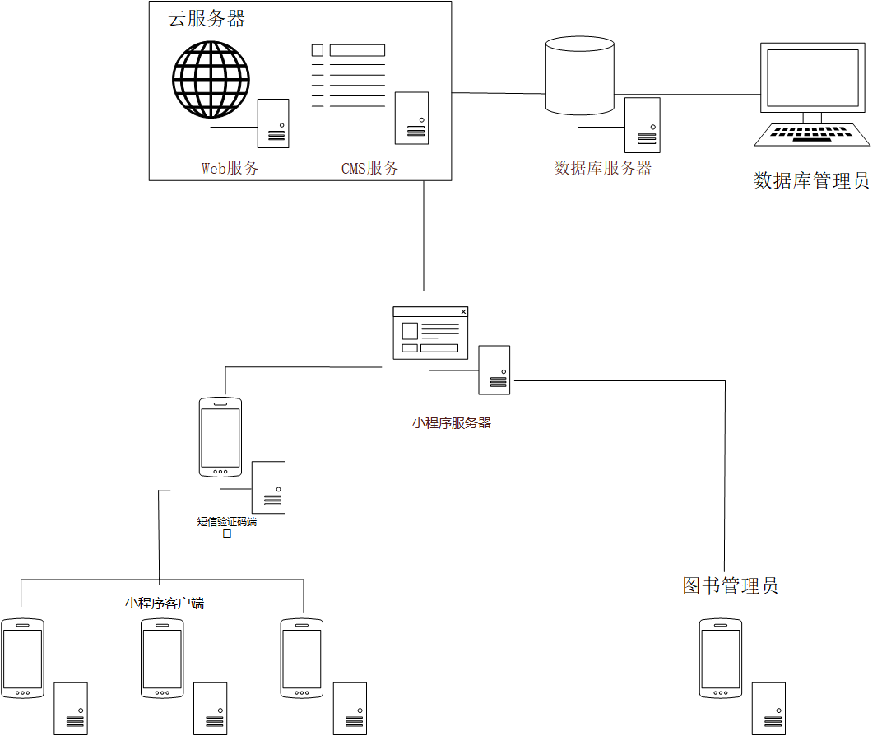

图5.2-1 物理结构图

5.3数据库设计

对之前的各个因素进行简单的叙述后，我们将在此处简述涉及主要功能的数据库的结构的设计。

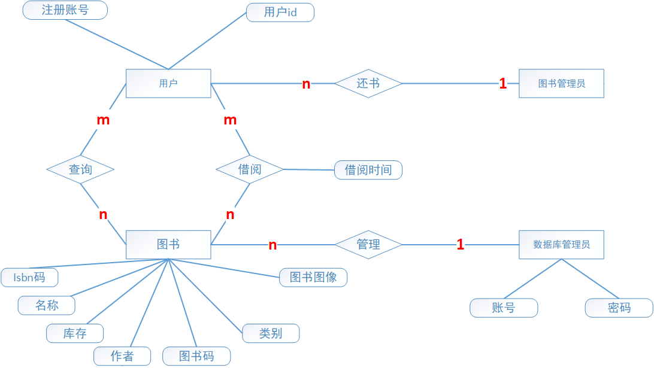

图5.3-1 主要关系E-R关系图

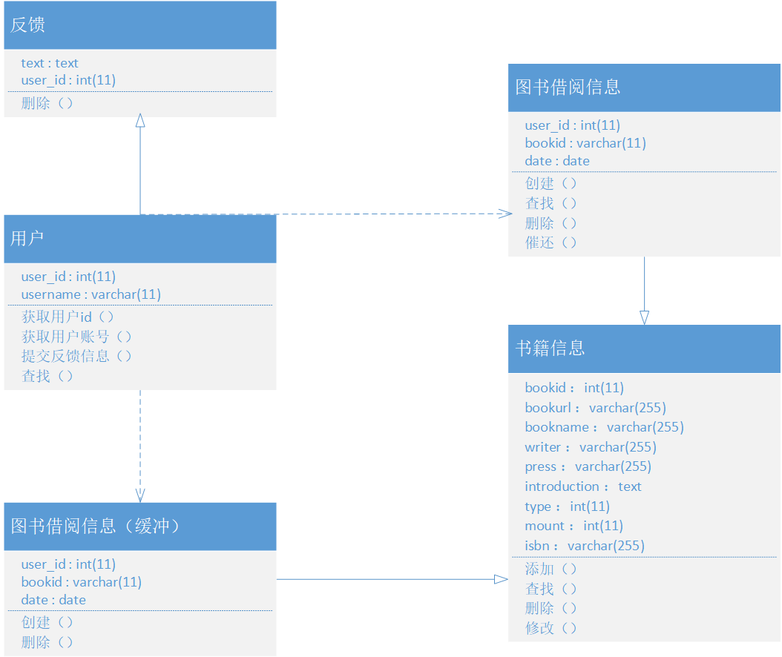图5.3-2 UML类图

数据库的简单设计：

t_book(书籍信息表，永久表)

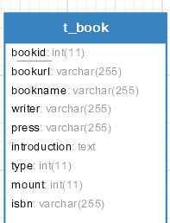

bookid：书号

bookurl：图书封面

bookname：书名

writer：作者

press：出版社

introduction：简介

mount：余数

type：种类（以数字形式代表）

isbn：isbn码。

t_information(借书表，缓冲表)

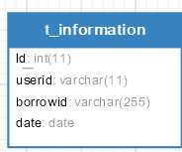

userid:借书用户id号

borrowid：被借书的id号

date：借阅时间

t_return(还书表，永久表)

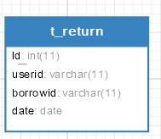

userid:借书用户id号

borrowid：被借书的id号

date：归还时间

t_user表（用户信息表，永久表）

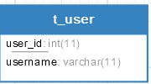

user_id：用户id

username：用户名（注册手机号）

t_response表（反馈信息表，永久表）

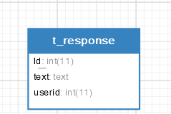

text:反馈内容

userid：反馈用户id

t_hot表（搜索提示信息，临时表）

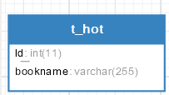

bookname：已搜索的书名

6.第三方包：
本项目预计将调用以下第三方包：
- 阿里大于SDK：
目的：主要用于短信验证的发送和催还的短信提醒。
原因：个人无法自行搭建短信发送接口

